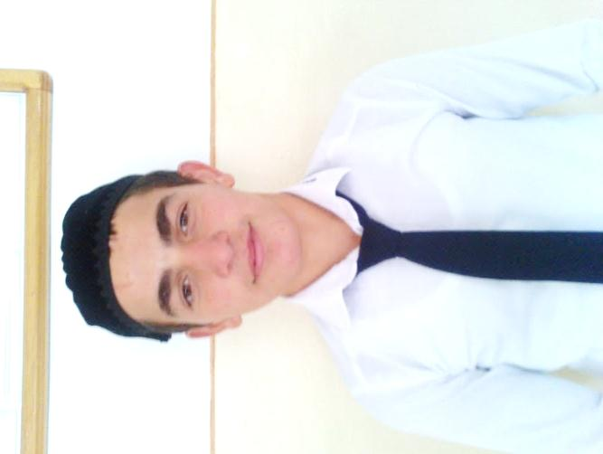 **Резюме**

Я, Газиев Халим Абдулаевич родился в Чеченкой Республике с. Ачхой- Мартан 20 августа 2000 года. Проживаю по адресу: Ачхой- Мартановский район село Давыденко ул. Садовая 30.

**Место учебы:** МБОУ СОШ с. Давыденко в 10 классе.

**Родители:**

Мать: Хаджиева Айман Мавлденовна (22.04.1974 г).

**Мои награды**:

В 2011 году -грамота за активное участие в районных мероприятиях.

В 2012 году -грамота за лучшее стихотворение посвященное Дню Матери.

В 2014 году - грамота за активное участие в районном проекте «Мы славим седину»

**Любимые предметы:** История, русский язык, русская литература, чеченский предмет.

**Мое хобби:** Люблю заниматься спортом, участвовать в различных школьных и районных мероприятиях. Свободное время посвящаю чтению карана.